**МИНОБРНАУКИ РОССИИ**

**Санкт-Петербургский государственный**

**электротехнический университет**

**«ЛЭТИ» им. В.И. Ульянова (Ленина)**

**Кафедра МО ЭВМ**

отчет

**по лабораторной работе №2**

**по дисциплине «Информатика»**

Тема: Введение в архитектуру компьютера

|  |  |  |
| --- | --- | --- |
| Студент гр. 3343 |  | Старков С.А |
| Преподаватель |  | Иванов Д. В. |

Санкт-Петербург

2023

## Цель работы

Научится работать с библиотекой Pillow, выполнять различные графические преобразования над изображениями.

## Задание

Предстоит решить 3 подзадачи, используя библиотеку Pillow (PIL). Для реализации требуемых функций студент должен использовать numpy и PIL. Аргумент image в функциях подразумевает объект типа <class 'PIL.Image.Image'>

1) Рисование пентаграммы в круге

Необходимо написать функцию pentagram(), которая рисует на изображении пентаграмму в круге.

Функция pentagram() принимает на вход:

Изображение (img)

координаты левого верхнего и правого нижнего угла квадрата, в который вписана окружность (x0,y0,x1,y1)

Толщину линий и окружности (thickness)

Цвет линий и окружности (color) - представляет собой список (list) из 3-х целых чисел

Функция должна вернуть обработанное изображение.

Примечание:

Вершины пентаграммы высчитывать по формуле:

phi = (pi/5)*(2*i+3/2)

node_i = (int(x0+r*cos(phi)),int(y0+r*sin(phi)))

x0,y0 - координаты центра окружности, в который вписана пентаграмма

r - радиус окружности

i - номер вершины от 0 до 4

Подсказка: Округляйте все вычисляемые вами значения (кроме значений углов) до целых чисел.

2) Инвертирование полос

Необходимо реализовать функцию invert, которая делит изображение на "полосы" и инвертирует цвет нечетных полос (счёт с нуля).

Функция invert() принимает на вход:

Изображение (img)

Ширину полос в пикселах (N)

Признак того, вертикальные или горизонтальные полосы(vertical - если True, то вертикальные)

Функция должна разделить изображение на вертикальные или горизонтальные полосы шириной N пикселей. И инвертировать цвет в нечетных полосах (счет с нуля). Последняя полоса может быть меньшей ширины, чем N.

3) Поменять местами 9 частей изображения

Необходимо реализовать функцию mix, которая делит квадратное изображение на 9 равных частей (сторона изображения делится на 3), и по правилам, записанным в словаре, меняет их местами.

Функция mix() принимает на вход:

Изображение (img)

Словарь с описанием того, какие части на какие менять (rules)

Пример словаря rules:

{0:1,1:2,2:4,3:4,4:5,5:3,6:8,7:8,8:8}

Элементы нумеруются слева-направо, сверху-вниз.

В данном случае нулевой элемент заменяется на первый, первый на второй, второй на четвертый, третий на четвертый и так далее.

Функция должна вернуть обработанное изображение.

## Выполнение работы

Мой программный код написан на языке Python и использует библиотеку Pillow для обработки изображений. Программа включает три функции, каждая из которых выполняет свою задачу.

**Функция pentagram:**

- Функция рисует пентаграмму на изображении с использованием библиотеки PIL.

- Для рисования пентаграммы используется математическая формула для вычисления координат точек.

- Линии и окружность рисуются с помощью методов изображения ImageDraw.

- Результат возвращается в виде обработанного изображения.Функция

**iФункция invert:**

Функция инвертирует каждую N-ую линию изображения в зависимости от значения параметра vertical.

- Используется метод crop для выделения области изображения, которая затем инвертируется с помощью метода ImageOps.invert.

- Результат возвращается в виде обработанного изображения.

Функция **mix(img, rules)**:

- Функция меняет местами 9 частей изображения в соответствии с заданными правилами.

- Используется библиотека numpy для работы с массивами изображения.

- Изображение разбивается на 9 частей, которые затем переставляются в соответствии с правилами.

- Результат возвращается в виде обработанного изображения.

Данный код демонстрирует использование библиотеки Pillow для работы с изображениями и реализации различных преобразований. Эти функции могут быть полезны при обработке изображений с целью создания графических эффектов или изменения их структуры в соответствии с заданными правилами.

Разработанный программный код см. в приложении А.

Тестирование см. в приложении Б.

# Приложение А Исходный код программы

Название файла: main.py

from PIL import Image, ImageDraw, ImageOps  
import math  
import numpy as np  
  
def pentagram(img, x0, y0, x1, y1, thickness, color):  
 r = (x1 - x0) // 2  
 center_x = x0 + (x1 - x0) // 2  
 center_y = y0 + (y1 - y0) // 2  
 coordinates = []  
 color = tuple(color)  
 for i in range(1, 6):  
 coordinate_x = int(center_x + r * math.cos((math.pi / 5) * (2 * i + 3 / 2)))  
 coordinate_y = int(center_y + r * math.sin((math.pi / 5) * (2 * i + 3 / 2)))  
 coord = (coordinate_x, coordinate_y)  
 coordinates.append(coord)  
 drawing = ImageDraw.Draw(img)  
 drawing.line(((coordinates * 2)[::2] + [coordinates[0]]), color, thickness)  
 drawing.ellipse((x0, y0, x1, y1), None, color, thickness)  
 return img  
  
def invert(img, N, vertical):  
 columns = img.size[0]  
 strs = img.size[1]  
 strips = math.ceil((columns if vertical else strs) / N)  
 for i in range(1, strips, 2):  
 borders = (N * i, 0, min(N * (i + 1), columns), strs) if vertical else (0, N * i, columns, min(N * (i + 1), strs))  
 invert_strips = ImageOps.invert(img.crop(borders))  
 img.paste(invert_strips, (N * i, 0) if vertical else (0, N * i))  
 return img  
  
def mix(img, rules):  
 pix = np.array(img)  
 w, h = img.size  
 x, y = w // 3, h // 3  
 box_l = [[] for i in range(9)]  
 box = []  
 for i in range(3):  
 for j in range(3):  
 box.append(pix[x * i:x * (i + 1), y * j: y * (j + 1)])  
 for i in rules:  
 box_l[i] = box[rules[i]]  
 image = np.vstack([np.hstack((box_l[i], box_l[i + 1], box_l[i + 2])) for i in range(0, 7, 3)])  
 img = Image.fromarray(image)  
 return img

# Приложение Б тЕСТИРОВАНИЕ

Исходные изображения:



Рисунок 1 – Изображение для функции invert (krab1.jpeg)



Рисунок 2 – Изображение для функции mix (krab1.jpeg)

Результат:

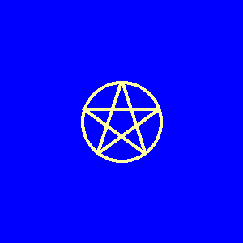

Рисунок 1 – Результат функции pentagram

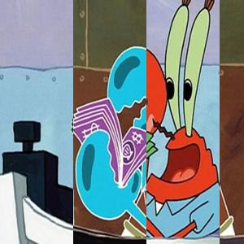

Рисунок 2 – Результат функции invert

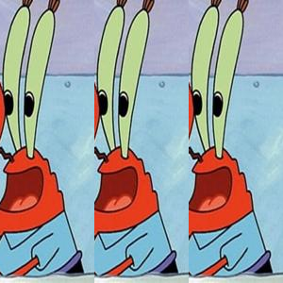

Рисунок 3 – Результат функции mix

## Выводы

Были изучены различные способы преобразования изображения, написаны функции с использованием библиотеки Pillow.